# 复星项目前台开发指南v0.1

复星项目前台开发指南v0.1 1

开发环境安装 1

1、 安装Node.js 2

2、Webstorm安装及配置 4

3、 下载工程文件 8

目录结构 13

1、 modules业务模块 14

2、 styles 样式 16

命名规范 16

1、 文件命名 16

2、变量命名 17

3、 RESTFul API设计规范 19

4、 Angular Style Guide 19

开发我的第一个页面 19

1、 创建业务目录 19

2、 创建业务模块定义文件 19

3、 将模块添加到工程中 19

4、 创建路由文件 20

5、 创建用户列表控制器 20

6、 创建用户列表 21

7、 执行gulp 21

CRUD 增删改查 22

1、创建API文件： 23

2、 查询列表 23

3、 查询 24

4、 编辑 27

5、 新增 30

6、 删除 31

在弹出窗口中进行操作 32

数据校验 32

其他场景 32

常用组件 32

# 开发环境安装

复星项目采取前、后台分离的方式进行开发。前台开发环境如下：

|  |  |
| --- | --- |
| IDE | Webstrom10 |
| 工具 | Git、Node.js、Gulp、Bower等 |
| 文件服务器 | http-server |
|  |  |

下面将从0开始，搭建我们的开发环境

## 安装Node.js

由于项目通过Node.js插件进行构建、下载第三方js插件等工作，所以第一步要安装Node.js环境。

a、在[官网](https://nodejs.org/en/)选择最新的长期支持版本，一路next安装即可：

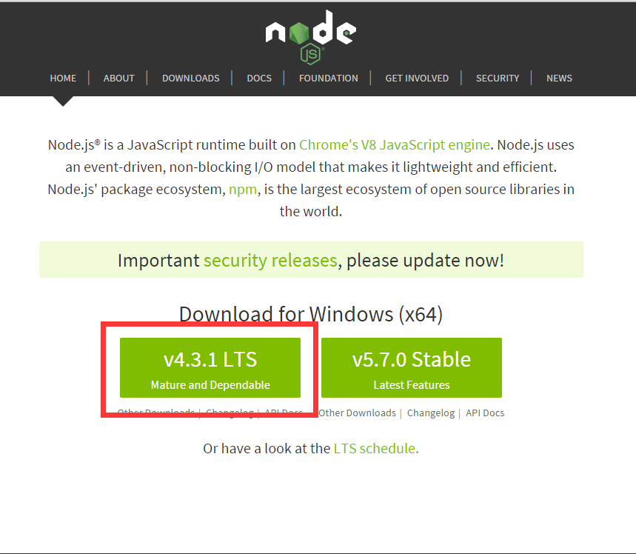

b、接下来我们安装 Git，直接百度搜索Git就有[下载地址](https://www.baidu.com/s?ie=utf-8&f=8&rsv_bp=1&rsv_idx=1&tn=baidu&wd=git&oq=nrm&rsv_pq=c35202bd0001eec9&rsv_t=b03cEgV1rjBAVI%2B0nm%2FI6YV9dUTidf0jeUq49H4VP0UJK06N5kmU2Dm4tPQ&rsv_enter=1&inputT=1012&rsv_sug3=10&rsv_sug1=10&rsv_sug7=100&rsv_sug2=0&rsv_sug4=1012)。安装时需要**特别注意：**环境变量选择“Run Git from the Windows Command Prompt”

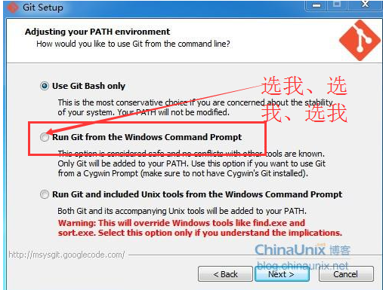

安装完后需要**重启**电脑

c、重启成后，在开始菜单打开Node.js命令行（**注意：不是windows的cmd！**），以后我们大部分操作都在Node.js命令行下进行：

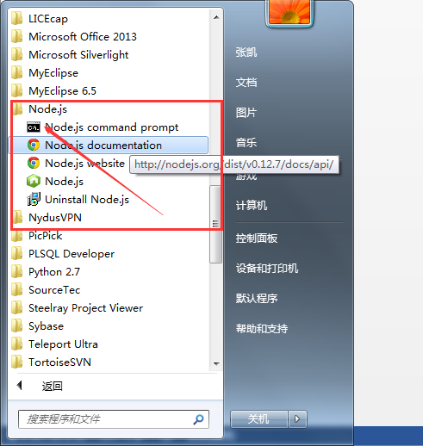

d、（此步非必须）Node.js通过npm管理包下载插件，其默认服务器在国内访问比较卡顿，可以通过下载 [nrm](http://www.tuicool.com/articles/nYjqeu) 切换到较快的服务器

npm install nrm –g

nrm use cnpm

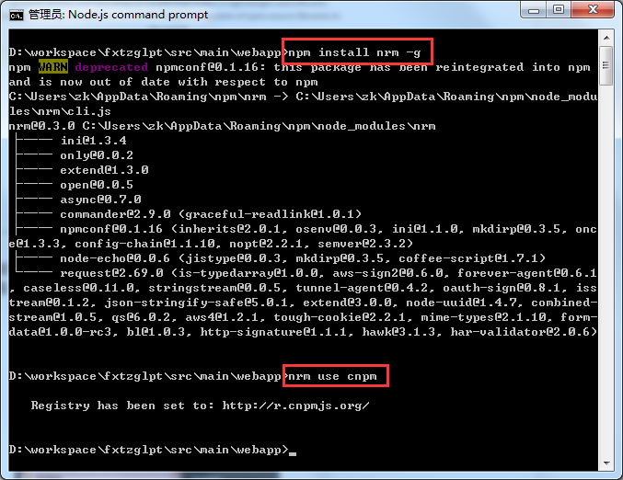

e、接下来我们需要通过npm 安装 gulp、http-server、bower（如果之前已经通过nrm改变npm源，速度会快很多）

npm install gulp –g

npm install http-server –g

npm install bower –g

所有安装命令执行完后，Node.js安装部分就基本上完成了。

## 2、Webstorm安装及配置

a、百度下载webstrom10破解版，一路next安装。

b、webstorm的快捷键和以前使用的Eclipse有很大不同。安装完成后在空白首页已经显示了常用的快捷键：

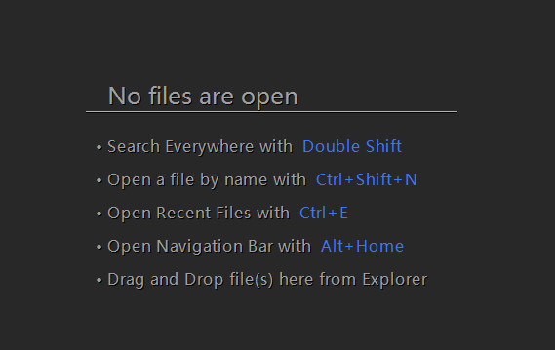

其他快捷键还有：

重命名 -> Shift + F6

c、安装完后需要对webstorm进行配置

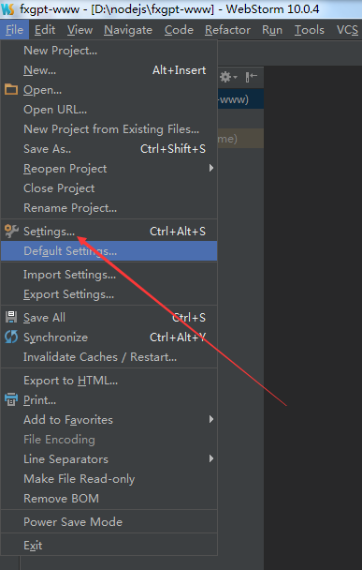

webstrom的设置分为Settings和Default Settings，最好2个都设置一下，不然新建工程后又会恢复到默认设置。

d、设置文件编码。webstom默认文件编码为：GBK，需要设置成 UTF-8

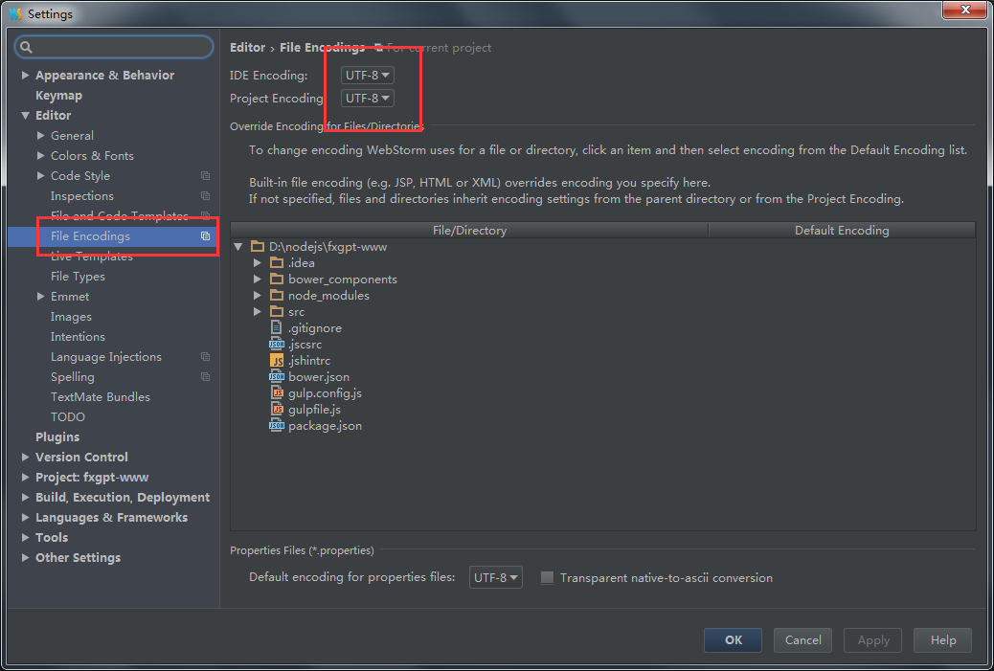

e、设置svn

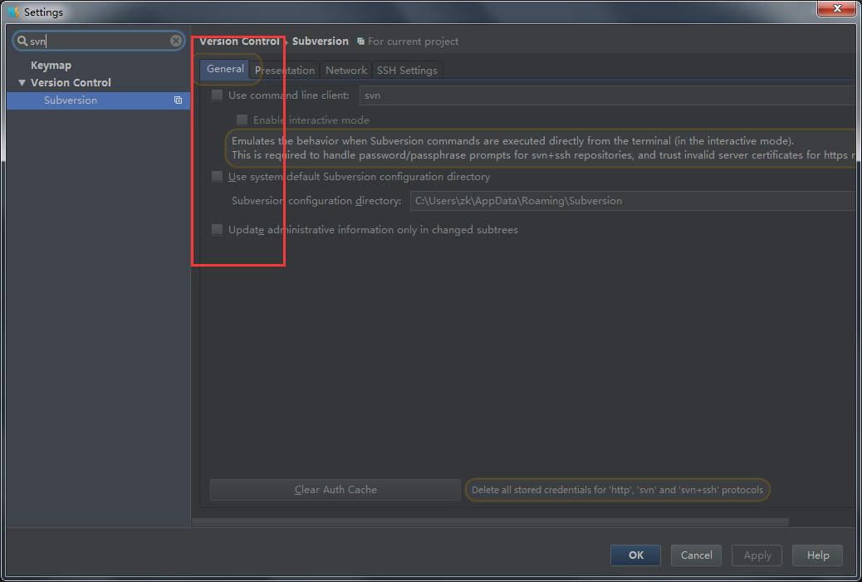

把钩都去掉，不然以后通过svn下载会报错

f、设置字体大小。

先另存为当前主题，起一个新名字之后就可以设置字体大小了。

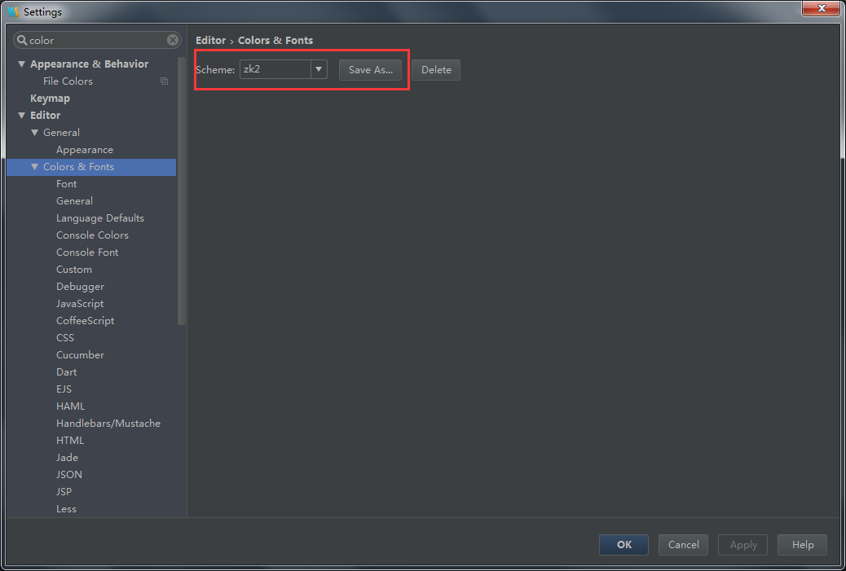

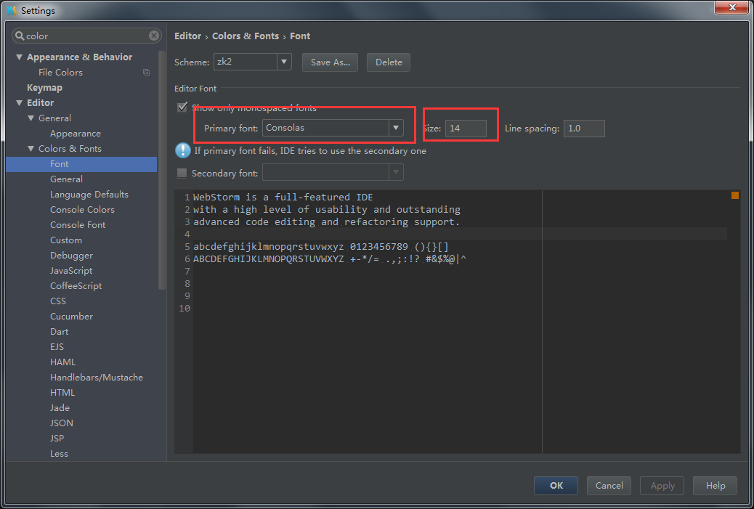

## 下载工程文件

a、Svn地址: <https://fileserver.centit.com/svn/centit/otherindustries/tzglfx/fxgpt-www>

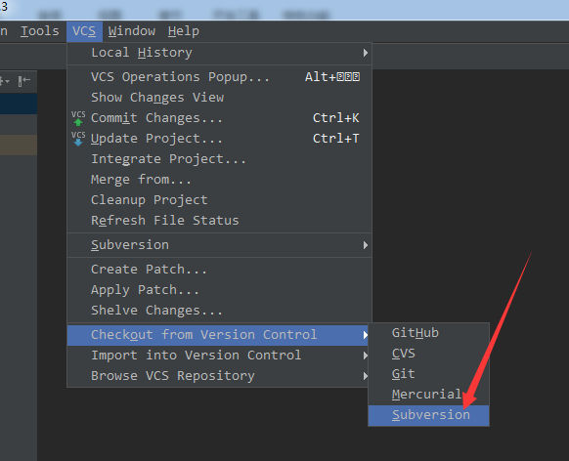

下载完成后后，工程文件结构如下：

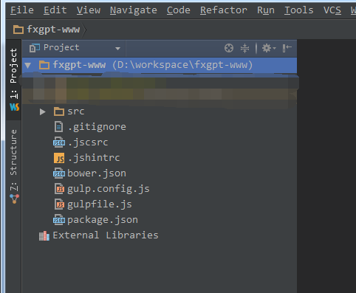

b、如果是首次下载工程需要安装工程依赖的第三方依赖，打开Node.js命令行，**将当前路径移动到工程路径下**（本例中为 D:\workspace\fxgpt-www），分别执行

npm install

这个过程根据网络条件不同，耗时会比较长，请耐心等待

bower install

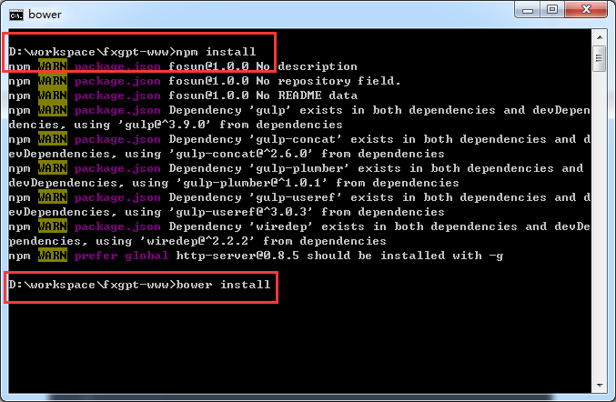

在bower安装时，会提示选择一些js插件的版本需要注意：

**Bootstrap选择2.3.2**

**AngularJS选择1.4.8或者1.4.9**

其他选择最新版本即可

安装完后，工程中会多出2个文件夹：

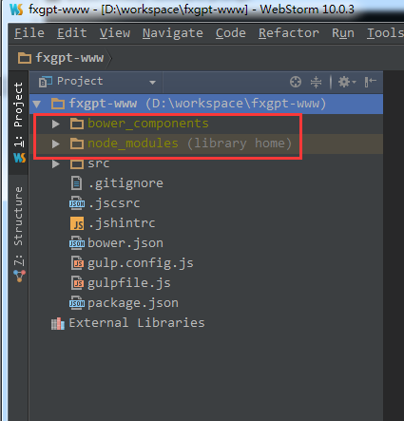

c、步骤b只在**首次**下载工程需要执行，实际上每次更新完代码，只需要执行以下步骤：

gulp

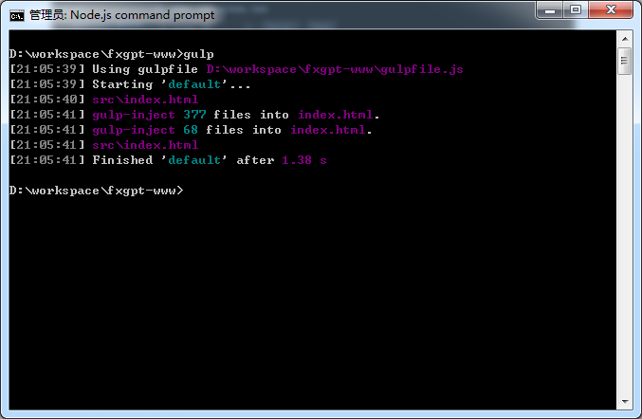

gulp的目的是将工程中的js和css以及所依赖的第三方插件加入到首页index.html中。

加入后就可以启动服务器

http-server -c-1

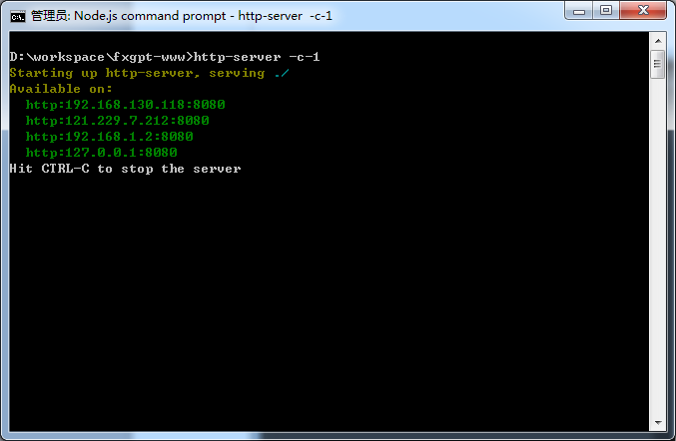

默认8080端口

打开浏览器访问地址：<http://localhost:8080/src/> 就能看到首页了

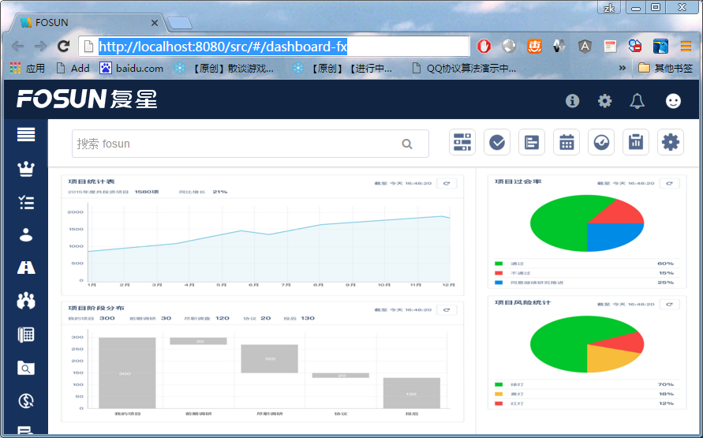

# 目录结构

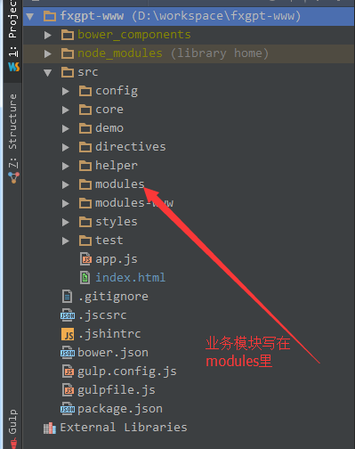

|  |  |
| --- | --- |
| Config | 插件配置* |
| Core | 核心模块* |
| Demo | 一些页面示例* |
| Directives | 第三方插件* |
| Helper | 通用配置* |
| Modules | 业务文件 |
| Styles | 样式文件 |
| Test | 测试文件* |
| App.js | 工程模块定义* |
| Index.html | 首页* |

开发者只需要在modules和styles添加业务文件和样式，其他文件夹一般情况下无需修改。

## modules业务模块

里面每一个业务对应一个文件夹，例如：

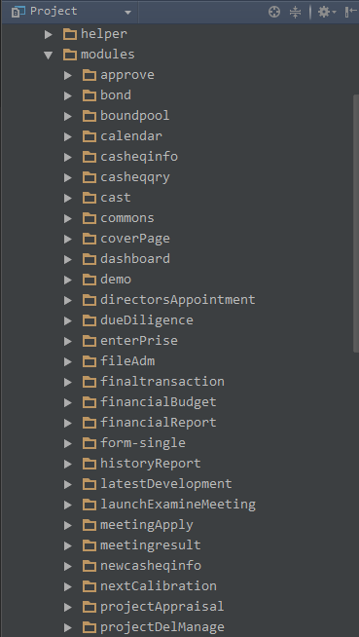

在每一个业务文件夹里，虽然根据业务不同文件也不同，但有几个文件是必须有的，以appprove（审批）为例：

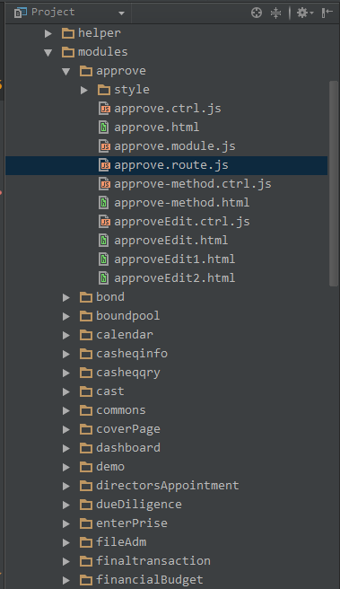

|  |  |
| --- | --- |
| approve.module.js | 模块定义* |
| approve.route.js | 路由 |
| approve.service.js | API |
| approve.list.html | 页面 |
| approve.list.ctrl.js | 控制器 |

其中“模块定义”是必须要有的，“路由”和“API”有且各有一个，“页面”和“控制器”根据实际需求会有多对。

在后面会详细介绍这些文件的具体用途。

## styles 样式

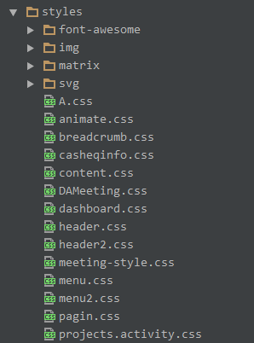 **图片不是最新的，以文字描述为准**

|  |  |
| --- | --- |
| images | 图片文件夹 |
| fonts | 字体图片 |
| svg | Svg图片 |
| style.css | 通用样式文件 |
| approve.css | 业务样式文件 |

一般不需要添加特殊的业务样式文件，如果真有需求，命名和modules中保持一致。

# 命名规范

## 文件命名

1. 要不要加s？

这是一个比较纠结的问题，比如：是logs还是log？是projects还是project？

考虑到一些英文单词复数形式比较特殊，我们统一使用**不加S的小写英文单词**

b、模块定义

|  |  |
| --- | --- |
| *.module.js | *为业务名词 |

c、路由

|  |  |
| --- | --- |
| *.route.js | *为业务名词 |

d、API

|  |  |
| --- | --- |
| *.service.js | *为业务名词 |

e、页面

|  |  |
| --- | --- |
| *.操作.html | *为业务名词 |
| 操作根据实际需要可为动词或者名词，例如： | |
| *.list.html | 列表页面 |
| *.view.html | 详情页面 |
| *.form.html | 编辑页面（新增、修改） |
| 如果新增、修改页面差异太大无法通用，也可以分开定义 | |
| *.add.html | 新增页面 |
| *.edit.html | 编辑页面 |

f、控制器

|  |  |
| --- | --- |
| *.操作.ctrl.js | *为业务名词 |
| 操作为动词： | |
| *.list.ctrl.js | 列表控制器 |
| *.add.ctrl.js | 新增控制器 |
| *.edit.ctrl.js | 编辑控制器 |
| *.view.ctrl.js | 查看详情控制器 |
| *.remove.ctrl.js | 删除控制器 |

g、文件名中英文驼峰处理

对于变量名我们使用驼峰处理法，但是在文件命中驼峰处理法并不好看：

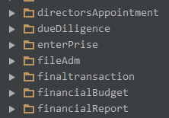

统一使用减号分割：

file-adm

due-diligence

## 2、变量命名

A、模块定义

总模块定义为：fosun

各业务模块定义为：fosun.*

如果是主从关系子模块，父子关系间用.分割，例如：fosun.project.target

(**function**() {  
 'use strict';  
  
 angular.module('fosun.approve', []);  
})();

B、路由

|  |  |  |
| --- | --- | --- |
| state | root.* | *为业务名词 |
| url | /* | *为业务名词 |
|  |  |  |

如果返回的页面是列表页面，则url后的名词需要变成复数形式

state: 'root.approve',  
config: {  
 url: '/approves'

...

子路由：**切忌出现驼峰命名！（如： root.projectView 、 /projectView等）**

state中以.分割

url中以/分割

|  |  |  |  |
| --- | --- | --- | --- |
| state | url | 说明 | 浏览器显示url |
| root.project | /projects | 项目列表 | /projects |
| root.project.view | /:id/view | 项目详情页面 | /projects/1/view |
| root.project.target | /:id/targets | 项目标的列表 | /projects/1/targets |
| root.project.target.view | /:targetId/view | 项目标的详情 | /projects/1/targets/2/view |

其中参数 :targetId 由于不显示在浏览器上可以使用驼峰命名

C、API

业务名词首字母大写+API

angular  
 .module('fosun.user')  
 .factory('UserAPI', UserService);

D、控制器

控制器的名字和文件名相对应

|  |  |
| --- | --- |
| *.list.ctrl.js | *ListController |
| *.add.ctrl.js | *AddController |
| *.edit.ctrl.js | *EditController |
| *.view.ctrl.js | *ViewController |
| *.remove.ctrl.js | *RemoveController |

angular.module('fosun.users')  
 .controller('UserEditController', UserEditController);

## [RESTFul API设计规范](http://blog.jobbole.com/41233/)

## [Angular Style Guide](https://github.com/johnpapa/angular-styleguide)

# 开发我的第一个页面

我们以用户（user）为例，创建一个CRUD流程

## 创建业务目录

在/modules目录下创建/user目录

## 创建业务模块定义文件

在/modules/user目录下创建user.module.js

(**function**() {  
 'use strict';  
  
 angular.module('fosun.user', []);  
})();

## 将模块添加到工程中

在app.js中添加我们刚刚建好的模块名（Shift + Ctrl + N 可以快速查找文件）

angular.module('demo',  
 ['fosun.user', ... ]);

## 创建路由文件

在/modules/user目录下创建user.route.js

(**function**() {  
 'use strict';  
  
 angular.module('fosun.user')  
 .run(UserRun);  
  
 /* @ngInject */  
 **function** UserRun(routerHelper) {  
 routerHelper.configureStates(getStates());  
 }  
  
 **function** getStates() {  
 **return** [  
 {  
 // 在此定义路由  
 }   
 ];  
 }  
})();

如果我们想在浏览器输入 /users 访问用户列表，在{}中定义路由

{  
 state: 'root.user',  
 config: {  
 url: '/users',  
 views: {  
 'main@': {  
 templateUrl: 'modules/user/user.list.html',  
 controller: 'UserListController as vm'  
 }  
 },  
 title: '用户列表'  
 }  
}

## 创建用户列表控制器

在/modules/user目录下创建user.list.ctrl.js

(**function**() {  
 'use strict';  
  
 angular.module('fosun.user')  
 .controller('UserListController', UserListController);  
  
 /* @ngInject */  
 **function** UserListController() {  
 **var** vm = **this**;  
  
 vm.users = [  
 {id: 1, name: 'Tom', phone: '123', email: 'tom@centit.com'},  
 {id: 2, name: 'Rose', phone: '123', email: 'rose@centit.com'},  
 {id: 3, name: 'Jack', phone: '123', email: 'jack@centit.com'}  
 ];  
 }  
})();

## 创建用户列表

在/modules/user目录下创建user.list.html

<table class="table">  
 <thead>  
 <tr>  
 <th>Name</th>  
 <th>Phone</th>  
 <th>Email</th>  
 </tr>  
 </thead>  
  
 <tbody>  
 <tr ng-repeat="user in vm.users">  
 <td>{{user.name}}</td>  
 <td>{{user.phone}}</td>  
 <td>{{user.email}}</td>  
 </tr>  
 </tbody>  
</table>

## 执行gulp

在Node.js命令行中执行gulp

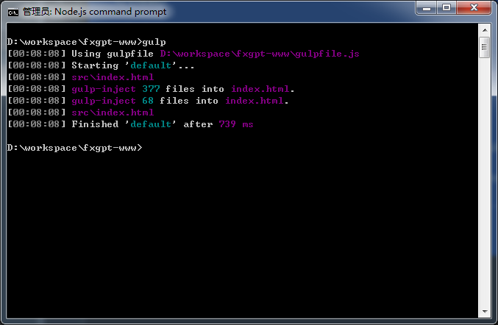

会将我们刚刚创建的

user.module.js

user.route.js

user.list.ctrl.js

自动加入到index.html中

此时在浏览器输入 <http://localhost:8080/src#/users> 就可看到数据已经显示到页面上了

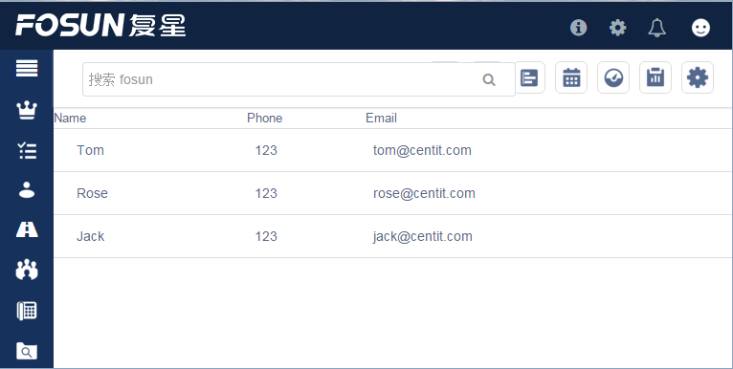

# CRUD 增删改查

刚刚我们在页面上显示的用户数据是写死在控制器里的。实际中这些数据是需要通过发送ajax请求得到。在编写一个业务前，首先应该确定需要使用哪些请求API，在这里我们先假定有5个API

|  |  |  |
| --- | --- | --- |
|  | Api | Method |
| 获取用户列表 | /users | GET |
| 获取单个用户信息 | /users/:id | GET |
| 创建用户 | /users | POST |
| 修改用户信息 | /users/:id | PUT |
| 删除用户 | /users/:id | DELETE |

所有的API都是以 /users开头。

## 1、创建API文件：

在/modules/user目录下创建user.service.js

(**function**() {  
 'use strict';  
  
 angular  
 .module('fosun.user')  
 .factory('UserAPI', UserService);  
  
 /* @ngInject */  
 **function** UserService (Restangular) {  
 **var** service = Restangular.service('users');  
 **return** service;  
 }  
})();

## 查询列表

现在我们需要修改user.list.ctrl.js控制器，使用户数据通过UserAPI获取

**function** UserListController(UserAPI) {  
 **var** vm = **this**;  
  
 UserAPI  
 .getList(vm.$$params)  
 .then(**function**(data) {  
 vm.users = data;  
 });  
}

|  |  |
| --- | --- |
| getLIst() | 发送GET请求，返回结果为数组 |
| vm.$$params | 查询参数：分页、排序等 |
| then(function(data) {}) | 请求回调函数 |

**注意：当添加新的js后，需要再次执行gulp命令，后面不再重复**

刷新页面后，浏览器发送请求 /users GET

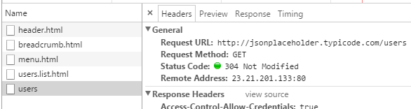

响应

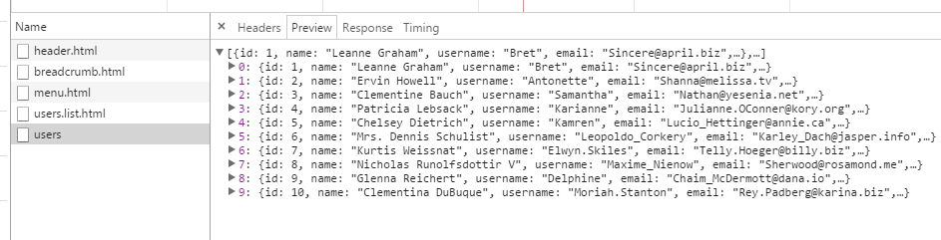

页面显示新的数据

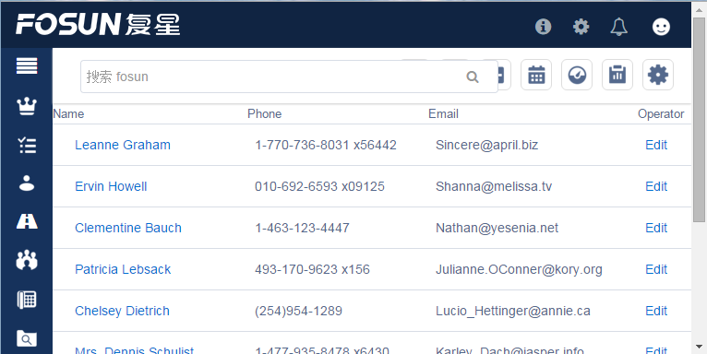

## 查询

首先添加一个路由定义，当访问/users/1/view地址时，显示id=1的用户详情

user.route.js

{  
 state: 'root.user.view',  
 config: {  
 url: '/:id/view',  
 views: {  
 'main@': {  
 templateUrl: 'modules/user/user.view.html',  
 controller: 'UserViewController as vm'  
 }  
 },  
 title: '用户详情'  
 }  
}

同时添加详情控制器user.view.ctrl.js

(**function**() {  
 'use strict';  
  
 angular.module('fosun.user')  
 .controller('UserViewController', UserViewController);  
  
 /* @ngInject */  
 **function** UserViewController($stateParams, UserAPI) {  
 **var** vm = **this**;  
  
 UserAPI.one($stateParams.id)  
 .get()  
 .then(**function**(data) {  
 vm.user = data;  
 });  
 }  
})();

|  |  |
| --- | --- |
| $stateParams | 根据实际url获取路由中定义的参数：  路由定义 /users/:id  实际URL /users/1  $stateParams.id = 1 |
| one(id) | 拼接url |
| get() | 发送GET请求，返回结果为对象 |
|  |  |

接下来将说明如何从列表页面跳转到详情页面。假设我们将这个操作添加到用户名上，点击用户名，跳转到对应的用户详情页面。

首先，我们要改动user.list.html对td中的用户名进行一点修改

<td>  
 <a ui-sref="root.users.view({id: user.id})">{{user.name}}</a>  
</td>

ui-sref是路由自带的一个指令，跳转到指定的路由。

在上面我们跳转到了用户详情路由的state，并传入用户id作为参数

当我们把鼠标移动到用户名上，发现指令已经自动把正确的href加到了a标签上：

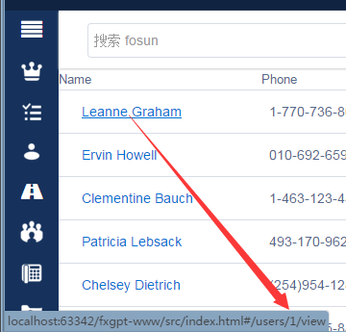

点击后发送请求 /users/1 GET

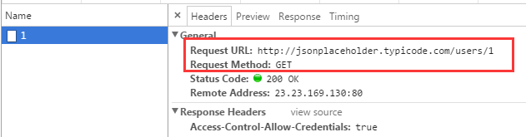

响应

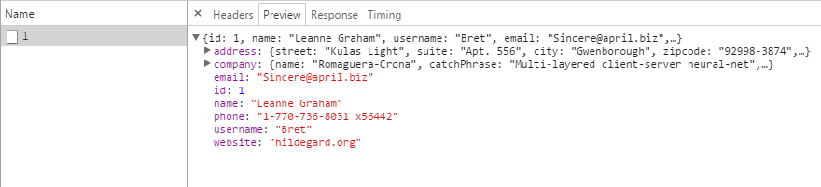

让我们把这些值显示到页面上吧：

user.view.html

<div class="fluid-container fx-container">  
 <p>  
 <b>Name: </b> {{vm.user.name}}  
 </p>  
 <p>  
 <b>Phone: </b> {{vm.user.phone}}  
 </p>  
 <p>  
 <b>Email: </b> {{vm.user.email}}  
 </p>  
</div>

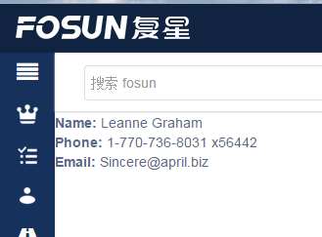

## 编辑

编辑和查询用户信息的写法基本类似

添加路由定义 user.route.js

{  
 state: 'root.user.edit',  
 config: {  
 url: '/:id/edit',  
 views: {  
 'main@': {  
 templateUrl: 'modules/user/user.form.html',  
 controller: 'UserEditController as vm'  
 }  
 },  
 title: '用户编辑'  
 }  
}

控制器也很类似，只是添加了一个保存用户的方法

user.edit.ctrl.js

(**function**() {  
 'use strict';  
  
 angular.module('fosun.user')  
 .controller('UserEditController', UserEditController);  
  
 /* @ngInject */  
 **function** UserEditController($state, $stateParams, UserAPI) {  
 **var** vm = **this**;  
  
 UserAPI.one($stateParams.id)  
 .get()  
 .then(**function**(data) {  
 vm.user = data;  
 });  
  
 // 保存用户  
 vm.saveUser = **function**() {  
 vm.user

.put()

.then(function() {

$state.go('root.user');

});  
 }  
 }  
})();

|  |  |
| --- | --- |
| .put() | 发送PUT请求 |
| $state.go() | 跳转到指定路由（比如编辑成功后返回列表页面） |

在编辑页面，添加一个保存按钮

user.form.html

<div class="fluid-container fx-container">  
 <p>  
 <b>Name: </b>

<input type="text" ng-model="vm.user.name"/>  
 </p>  
 <p>  
 <b>Phone: </b>

<input type="text" ng-model="vm.user.phone"/>  
 </p>  
 <p>  
 <bl>Email: </bl>

<input type="text" ng-model="vm.user.email"/>  
 </p>  
  
 <a class="btn btn-primary" ng-click="vm.saveUser()">Save</a>  
</div>

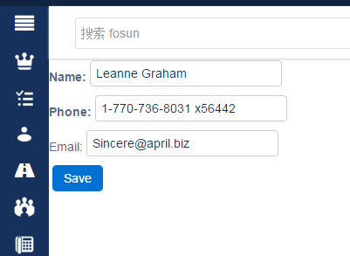

点击保存按钮，发送请求 /users POST

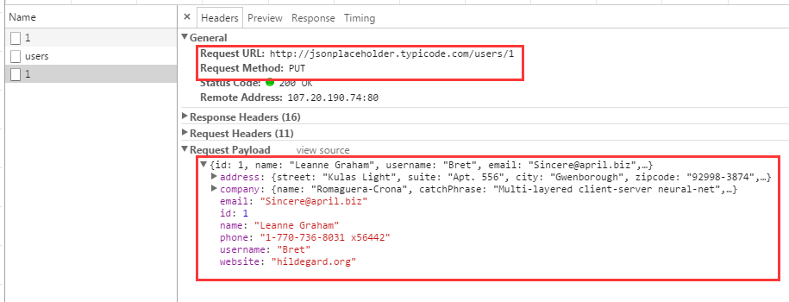

## 新增

在这个示例中新增和编辑可以用一个页面user.form.html

首先还是添加路由user.route.js

{  
 state: 'root.users.add',  
 config: {  
 url: '/add',  
 views: {  
 'main@': {  
 templateUrl: 'modules/user/user.form.html',  
 controller: 'UsersAddController as vm'  
 }  
 },  
 title: '用户新增'  
 }  
}

添加新增用户控制器user.add.ctrl.js

(**function**() {  
 'use strict';  
  
 angular.module('fosun.user')  
 .controller('UserAddController', UserAddController);  
  
 /* @ngInject */  
 **function** UserAddController($state, UserAPI) {  
 **var** vm = **this**;  
  
 vm.user = {};  
  
 // 保存用户  
 vm.saveUser = **function**() {  
 UserAPI.post(vm.user)

.then(function() {

$state.go('root.user');

})  
 }  
 }  
})();

|  |  |
| --- | --- |
| .post(user) | 发送POST请求 |

## 删除

删除不需要跳转页面，所以不用再定义路由。

在列表页面添加“删除”操作按钮，user.list.html

<tr ng-repeat="user in vm.users">  
 <td>  
 <a ui-sref="root.users.view({id:user.id})">

{{user.name}}

</a>  
 </td>  
 <td>{{user.phone}}</td>  
 <td>{{user.email}}</td>  
 <td>  
 <a ui-sref="root.users.edit({id: user.id})">Edit</a>  
  
 <a ng-click="vm.removeUser(user)">Delete</a>  
 </td>  
</tr>

列表控制器中添加removeUser方法，user.list.ctrl.js

// 删除用户  
vm.removeUser = **function**(user) {  
 user.remove()  
 .then(**function**() {  
 alert('删除成功')  
 });  
}

点击后发送 /users/1 DELETE 请求

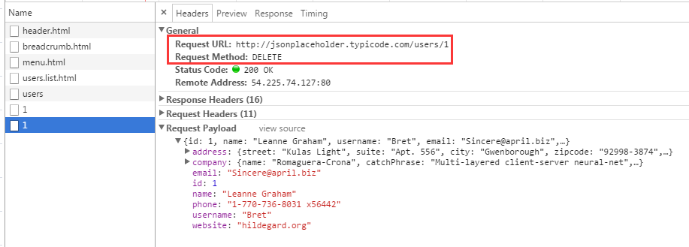

# 在弹出窗口中进行操作

# 数据校验

# 其他场景

# 常用组件